宣汉县社保局“成都市定点零售药房”
开通医保刷卡
——太极大药房是宣汉社保局在成都唯一指定刷卡药房

为解决在龙泉驿区宣汉籍参保人员购药刷卡的困难，宣汉县医保局创新管理，经过认真调查、比较，在成都选定了质量好服务优的国营药房——太极大药房的龙泉驿区东街店，为宣汉县城镇职工基本医疗保险定点零售药店，为宣汉县籍参保人员办了件大好事。
从月日起，凡持有宣汉县医保卡的参保人员（包括门诊特殊疾病人员）可到太极大药房龙泉驿区东街店刷卡消费。

太极大药房简介
四川太极大药房连锁有限公司是太极集团斥资2000万元组建的大型医药零售连锁企业，属“中国药品零售百强企业”， 是成都市首批通过国家GSP认证的药品零售企业，其配送中心为西南地区最大的医药物流中心——太极集团成都西部医药经营有限公司。近年来，由于旗下连锁药房的迅猛增加、优质的经营管理以及平价让利的经营政策，四川太极大药房连锁有限公司步入了辉煌发展的快车道：
- 公司拥有太极大药房连锁药店近3000家；
- 四川省直营门店400家；
- 旗舰店单店年销售额达5000万元；
- 四川省首批社保定点零售药店；
- 四川省首批门诊特殊疾病定点报帐药店；
- 四川省医改样板药房；
- 成都市新药品法宣传中心点；
- 获得“药品分类管理示范店”称号；
- 被评为“年度最受欢迎平价药房”；
- 成都市价格诚信单位；
......
秉承“诚信、专业、关爱、责任”的经营理念，以“顾客的满意”为努力的方向，太极大药房连锁公司全体员工愿为您的健康竭尽全力！

四川太极大药房连锁有限公司龙泉驿区东街店
简介：龙泉驿区东街店位于成都市龙泉驿区的东街，营业面积110平方米，经营品种2000余个，成都市定点医保刷卡药房。经营品类丰富：中西成药、保健品、医疗器械等。
地址：龙泉驿区东街168号7幢1楼4号{鸥鹏大道275号}（万鸿城市花园楼下）
电话：028-84819591
营业时间：早上9:00----晚上9:30
附近公交：880路、871路、879路、876路、860路、858A路、858路、892路

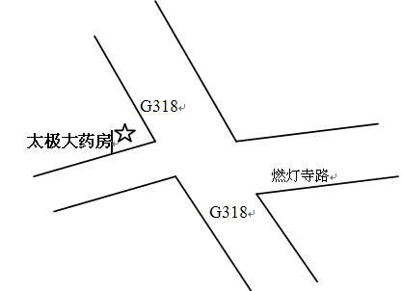

太极大药房龙泉驿东街店乘车路线
乘车路线 | 起点站 | 终点站 | 下车站点
880路 | 艺锦湾 | 燃灯桥 | 燃灯寺路口
871路 | 龙泉汽车总站 | 龙泉区医院 | 燃灯寺路口
879路 | 艺锦湾 | 龙泉区医院 | 燃灯寺路口
876路 | 龙泉汽车总站 | 大兴场 | 燃灯寺路口
860路 | 龙泉汽车总站 | 北湖公交站 | 西河南街
858A路 | 五桂桥公交站 | 洪安车站 | 西河南街
858路 | 五桂桥公交站 | 西河卫生院 | 西河南街
892路 | 大面文化广场 | 西河城市家园 | 西河南街

